Diagrama base de datos: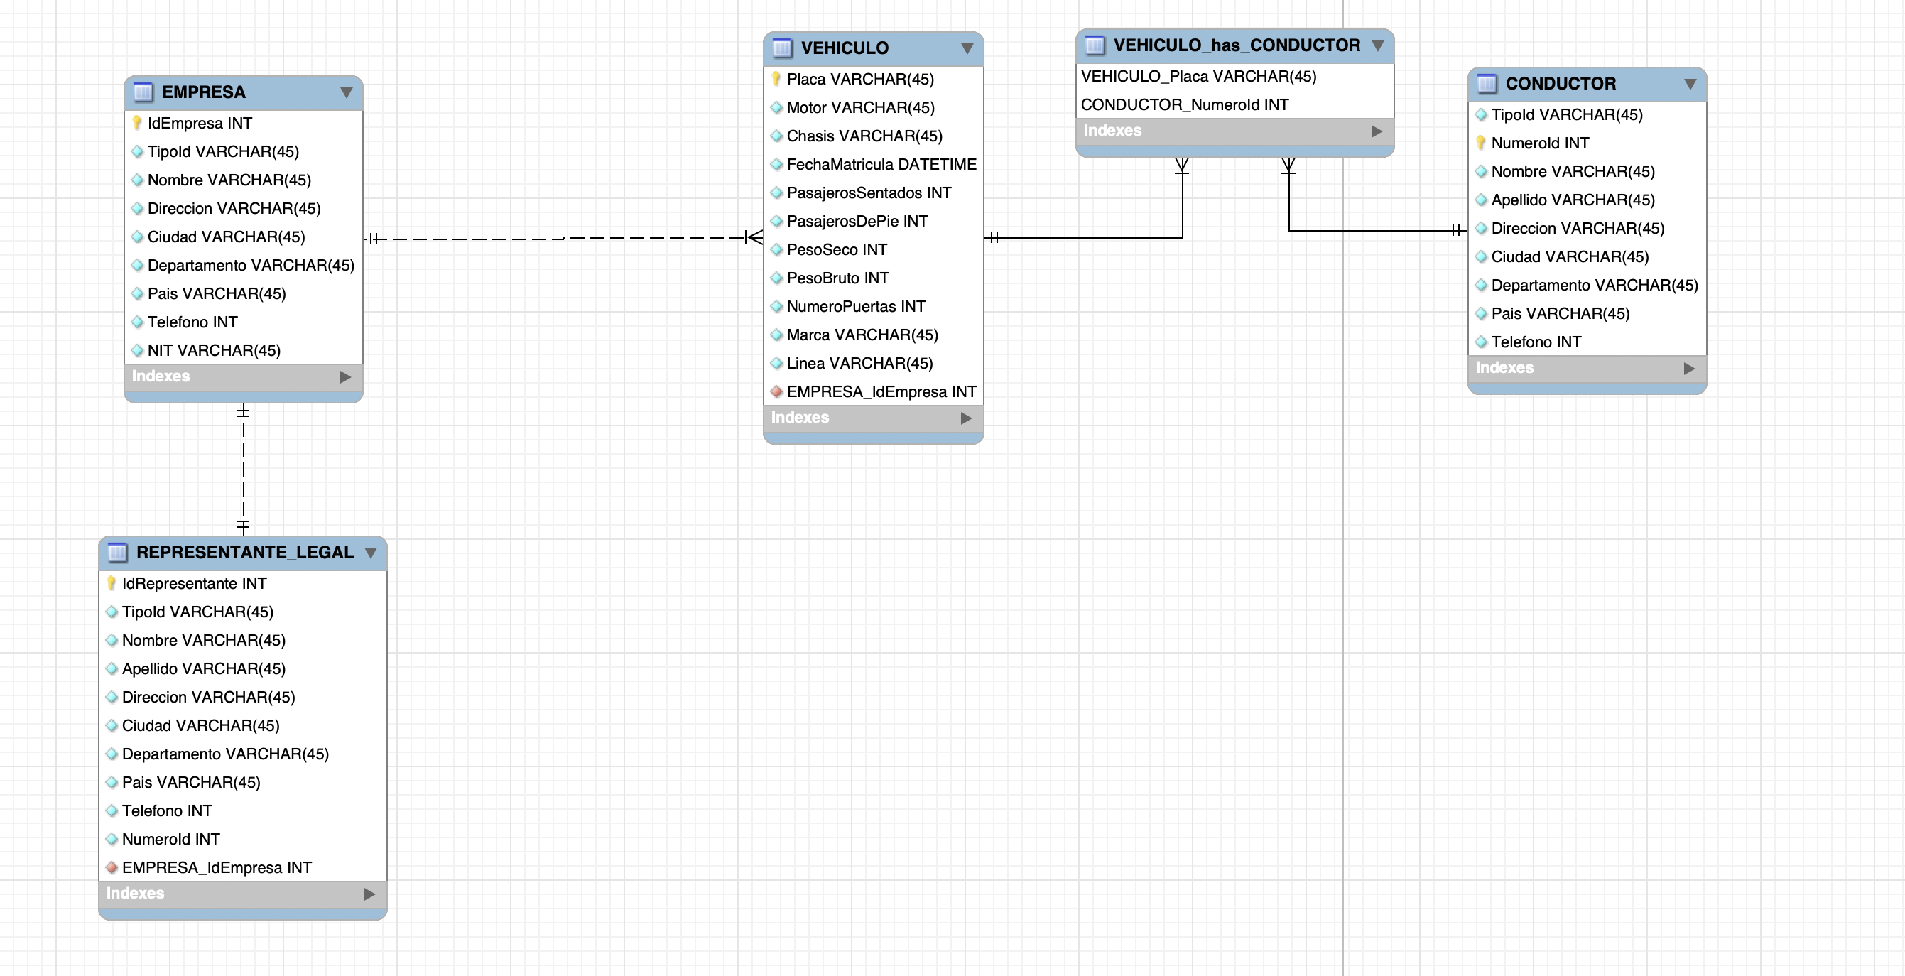

Consulta Sql:

SELECT

v.Placa AS placa,

e.TipoId,

e.NIT,

e.Nombre,

vc.CONDUCTOR_NumeroId,

count(vehiculo_placa)>2

From DATA.VEHICULO v inner join DATA.VEHICULO_has_CONDUCTOR vc on v.Placa =vc.VEHICULO_Placa

inner join DATA.EMPRESA e on e.IdEmpresa=v.EMPRESA_IdEmpresa

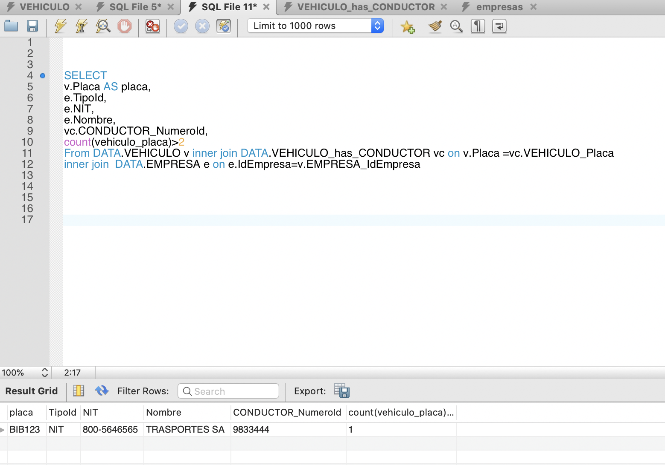

Proyecto back java

El proyecto quedó en el repositorio:

<https://github.com/leonardoCortes/TestDatatools/tree/master>

Se debe descargar el proyecto, abrir en eclipse:

Importar el proyecto y compilar en springboot: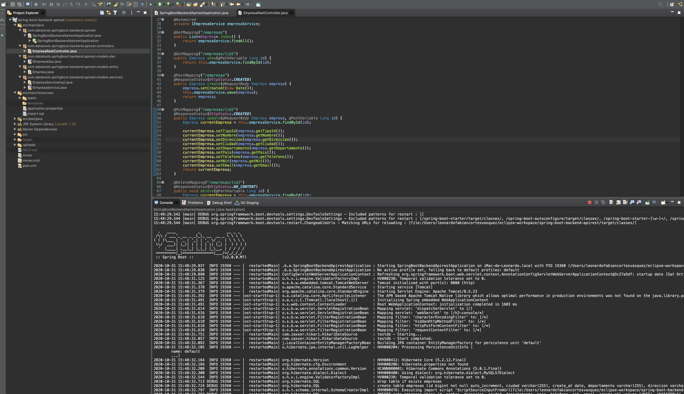

Se debe configurar el archivo application.properties con los accesos a la base de datos, el sistema solo creará temporalmente mientras dure la sesión la tabla EMPRESA.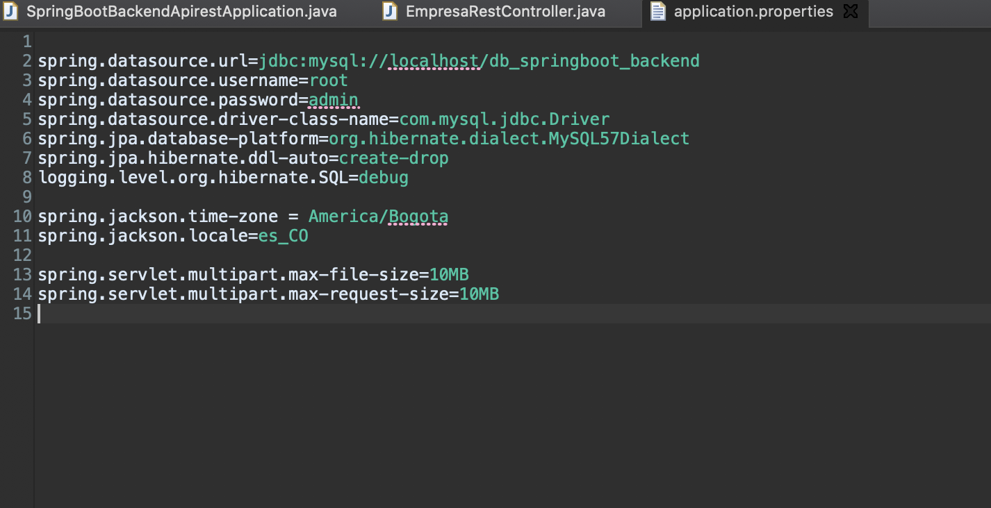

Se debe subir el servidor.

Proyecto Front Angular

Se debe descargar el proyecto angular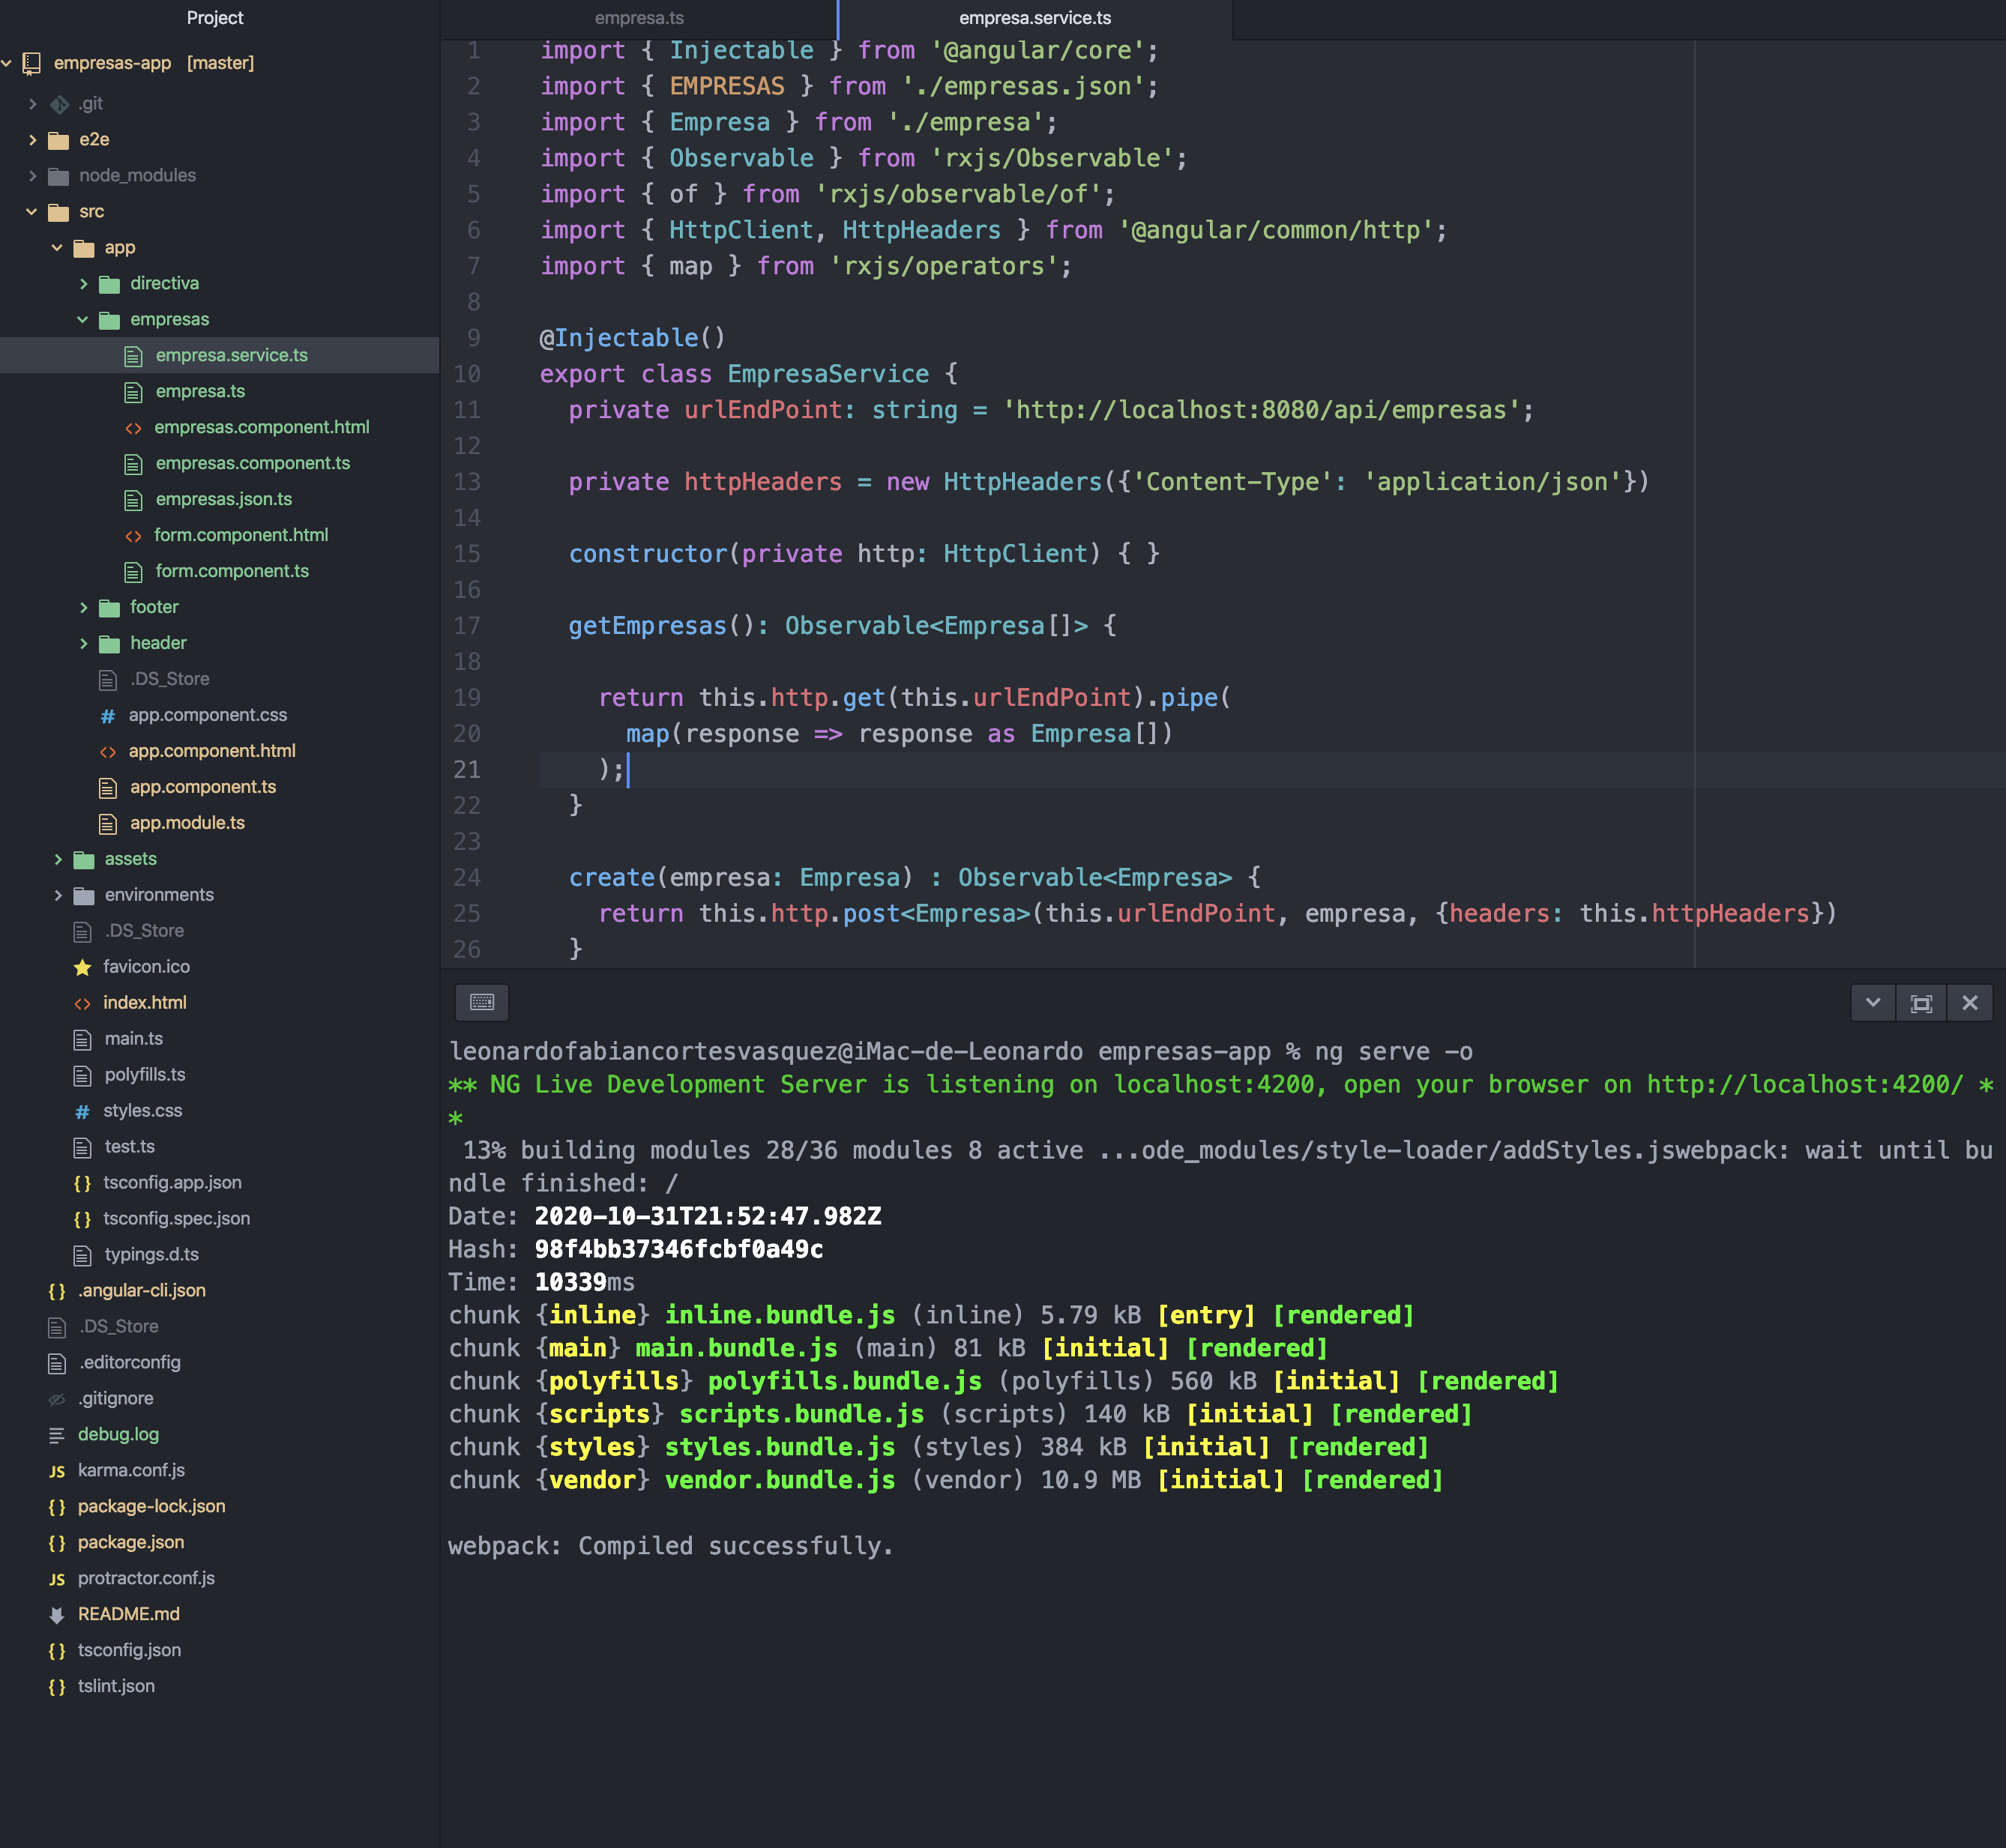 de la ruta:

Una vez abierto se debe iniciar el servidor:

Se despliega la aplicación:

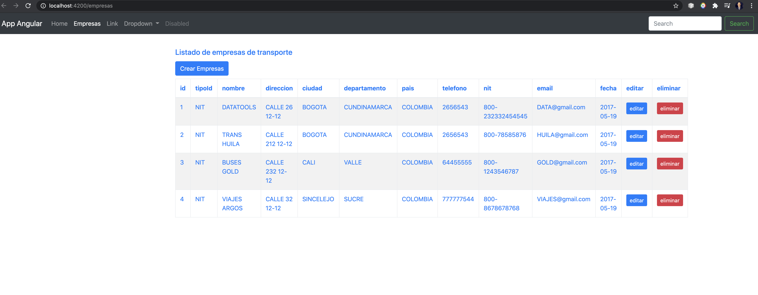

Podemos Agregar una empresa:

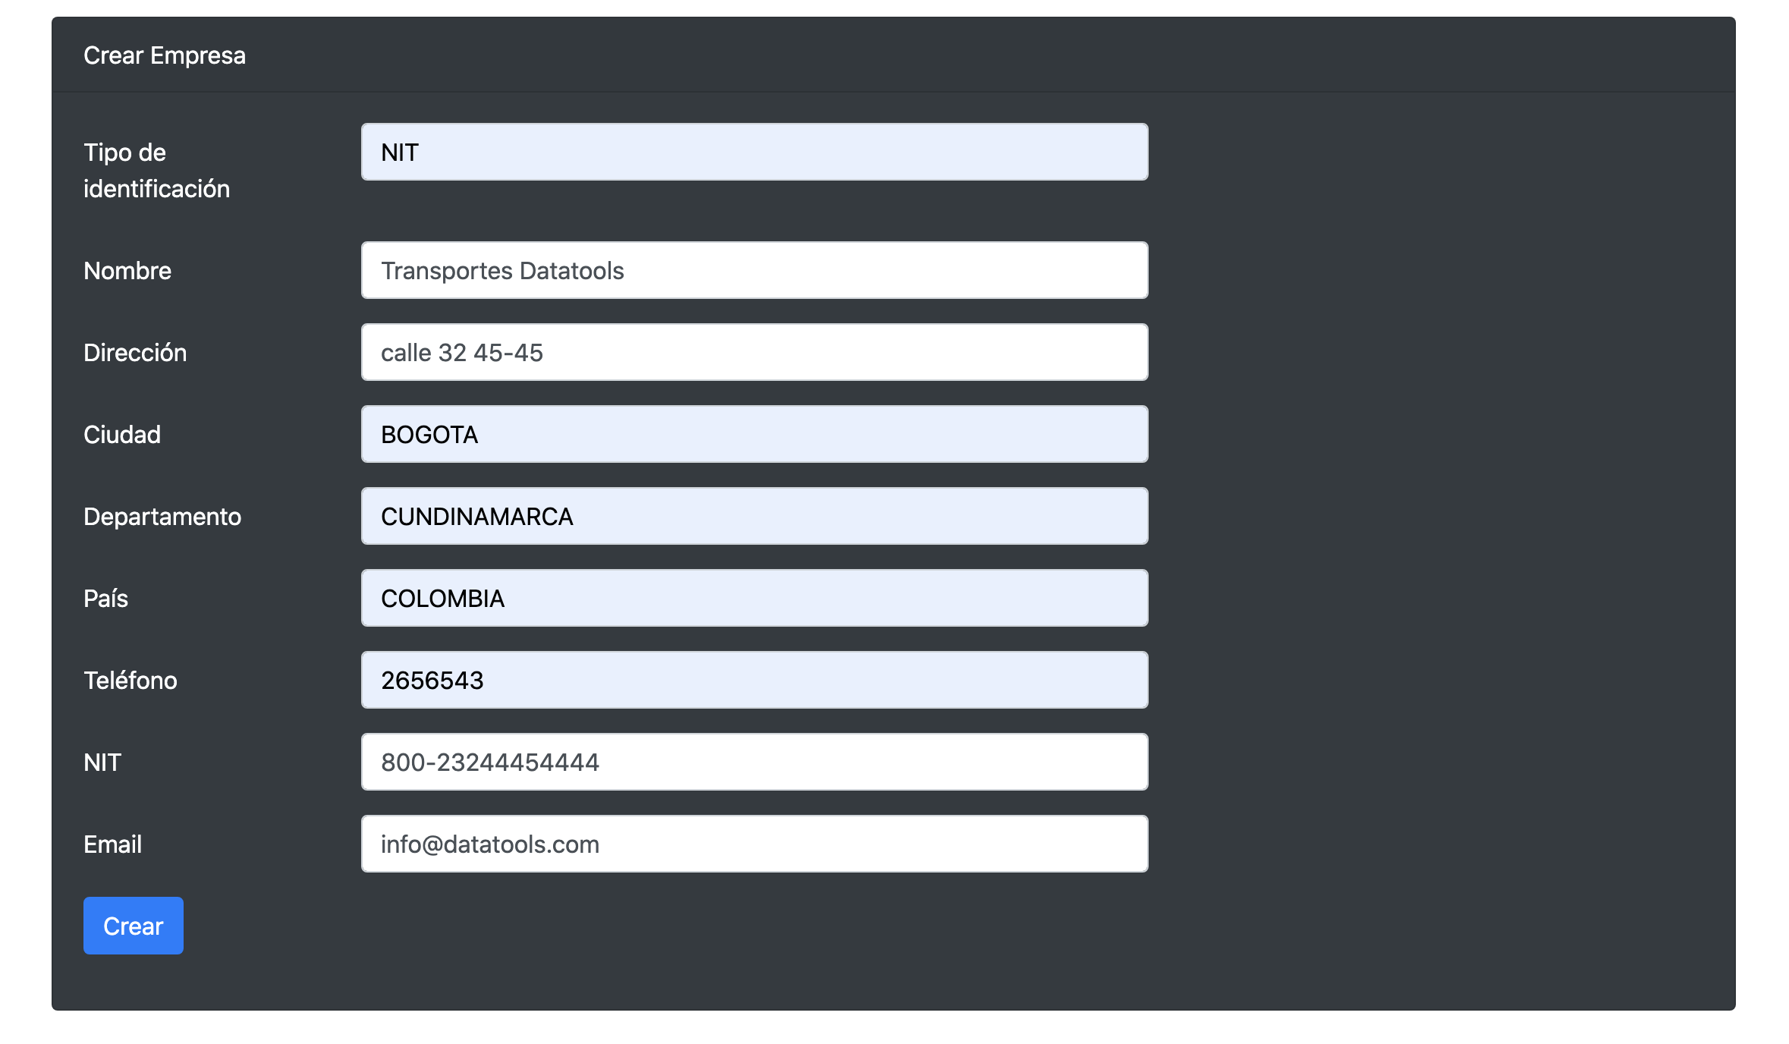

Empresa creada: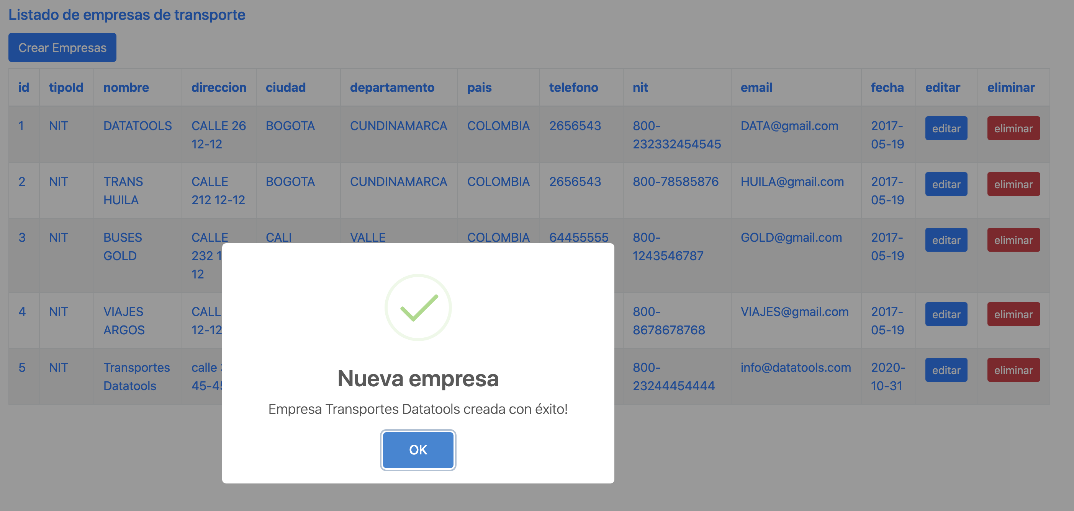

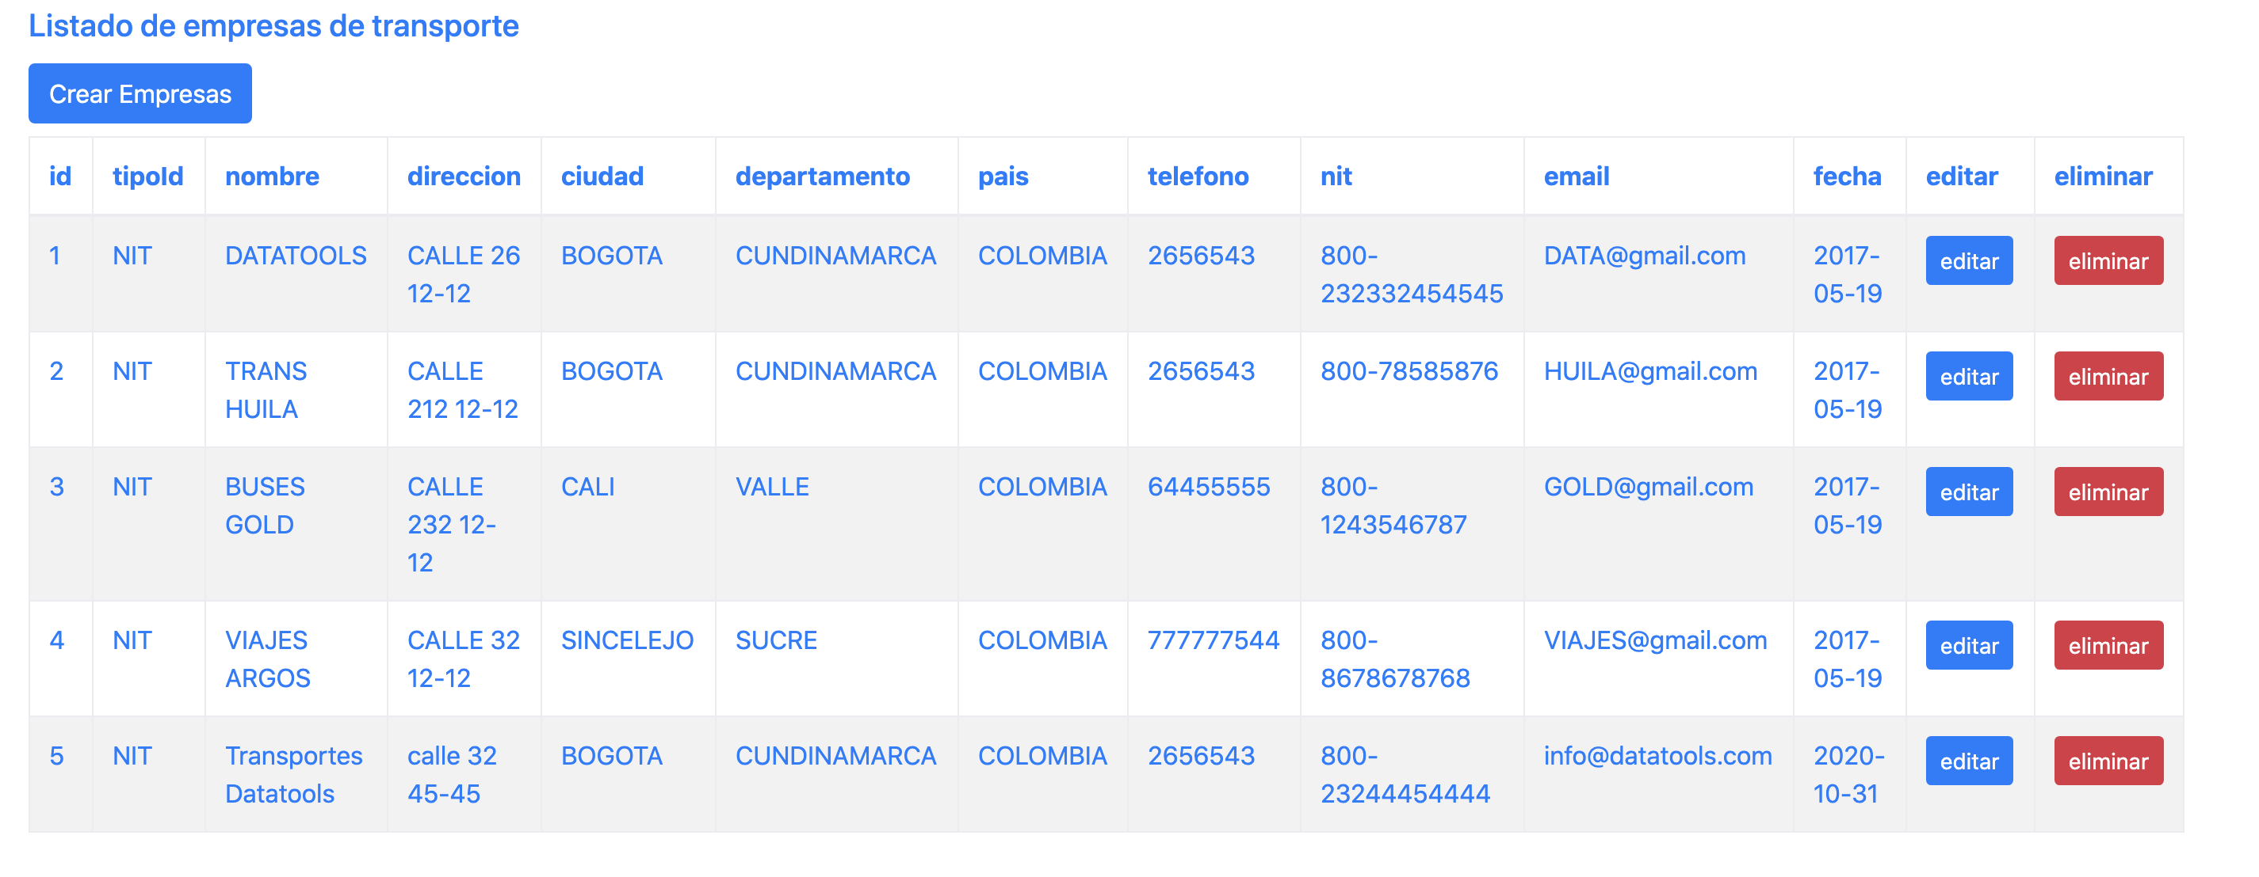

Podemos editar la empresa:

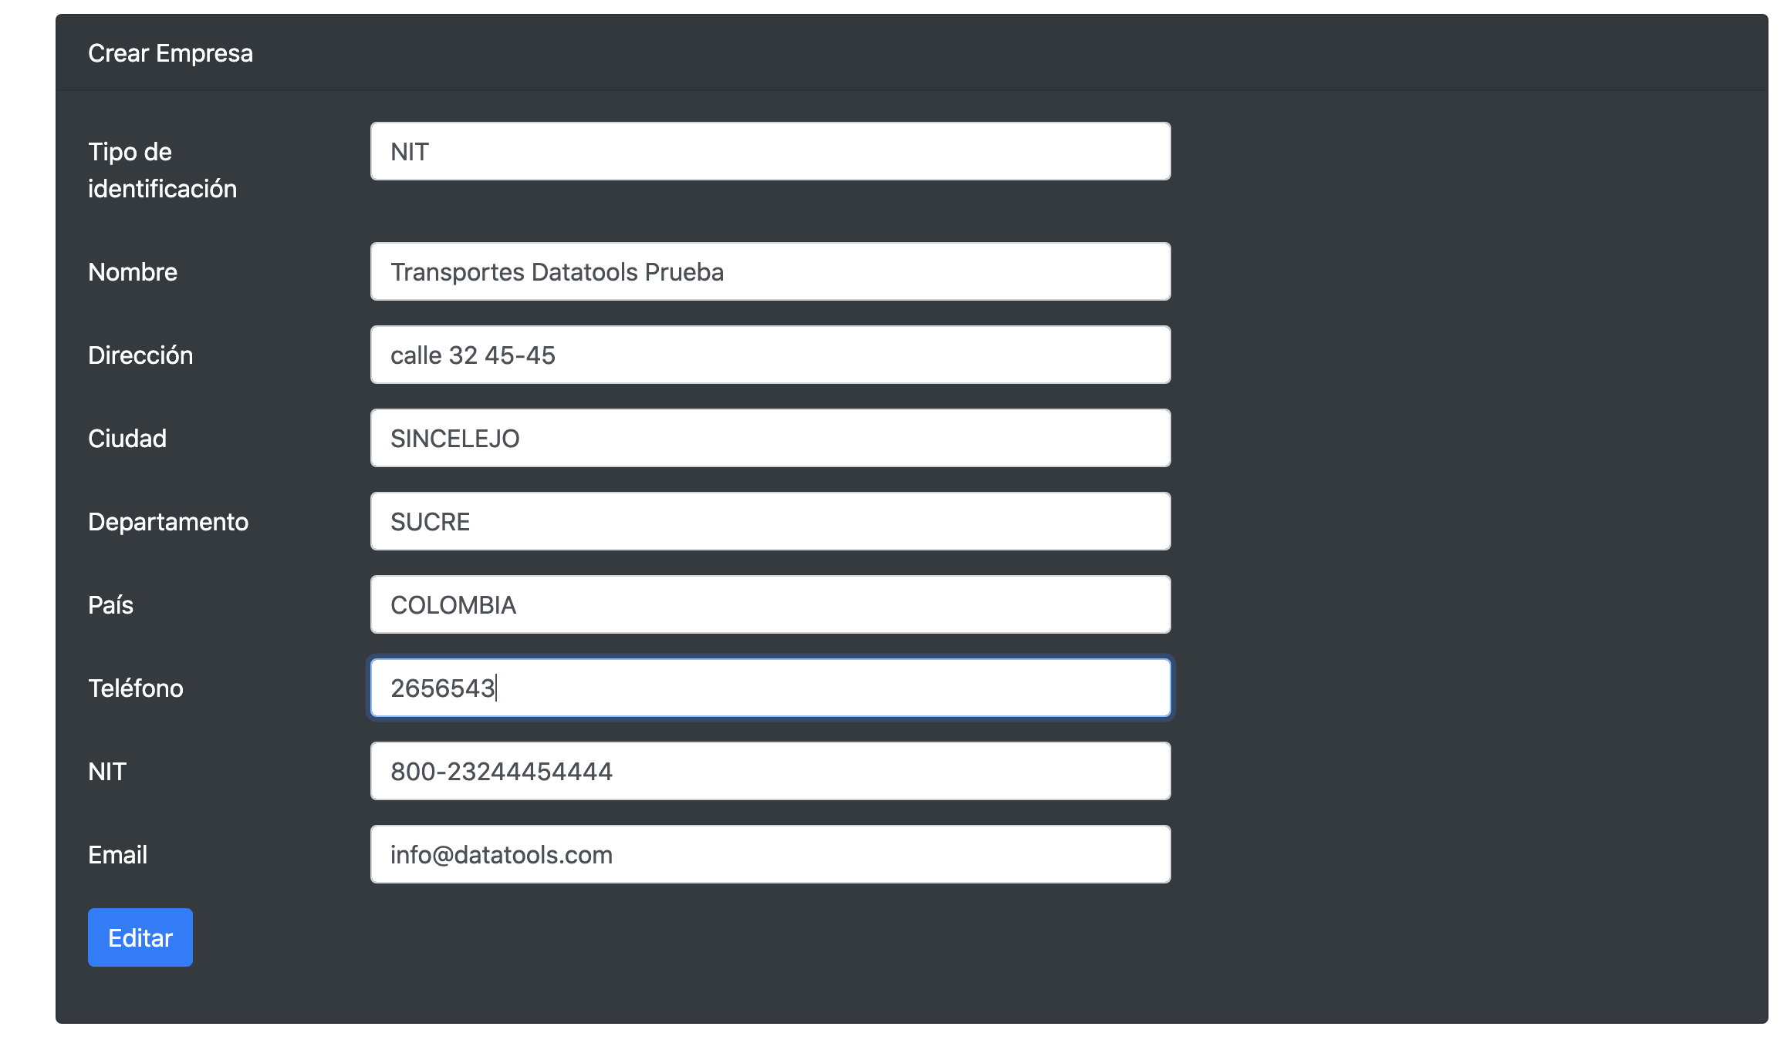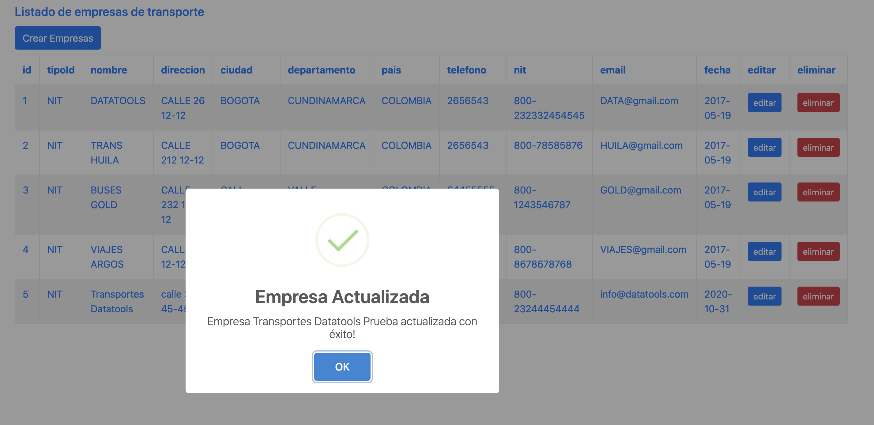

Podemos eliminar registros:

